Пономарева Ирина Геннадьевна
267-186-987

Полякова Лариса Петровна
267-869-941

Сажина Ирина Робертовна
241-563-521

Мезенцева Наталья Юрьевна
267-025-999

Мартынова Галина Андреевна
297-258-238

Кабирова Антонина Ивановна
405-143-566

Кинезиологические упражнения для детей среднего и старшего дошкольного возраста

Продолжительность занятий — 10—15 мин. Периодичность — ежедневно. Время занятий — утро, день. Все упражнения педагог должен выполнять вместе с детьми, постепенно от занятия к занятию увеличивая время и сложность.

КОМПЛЕКС № 1

1.Колечко. Поочередно и как можно быстрее перебирайте пальцы рук, соединяя в кольцо с большим пальцем последовательно указательный, средний и т.д. Проба выполняется в прямом (от указательного пальца к мизинцу) и в обратном (от мизинца к указательному пальцу) порядке. Вначале упражнение выполняется каждой рукой отдельно, затем вместе.

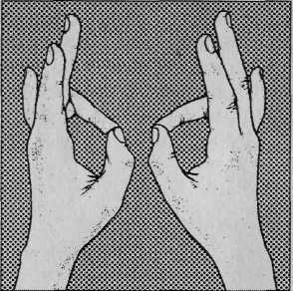
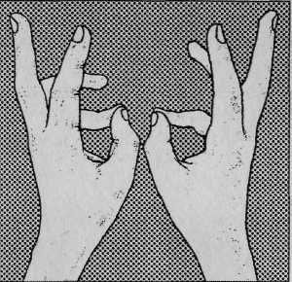
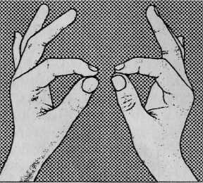
2.Кулак—ребро—ладонь. Ребенку показывают три положения руки на плоскости стола, последовательно сменяющих друг друга. Ладонь на плоскости, ладонь сжатая в кулак, ладонь ребром на плоскости стола, распрямленная ладонь на плоскости стола. Ребенок выполняет пробу вместе с педагогом, затем по памяти в течение 8—10 повторений моторной программы. Проба выполняется сначала правой рукой, потом — левой, затем — двумя руками вместе. При усвоении программы или при затруднениях в выполнении педагог предлагает ребенку помогать себе командами («кулак—ребро—ладонь»), произносимыми вслух или про себя.
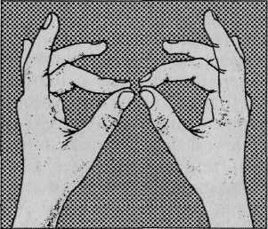

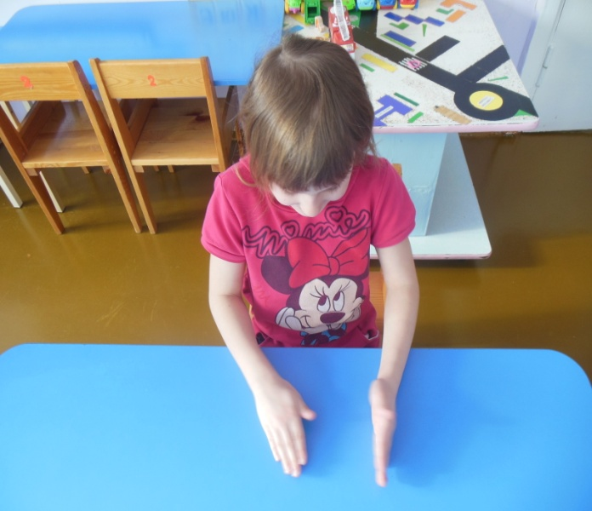

3.Лезгинка. Левую руку сложите в кулак, большой палец отставьте в сторону, кулак разверните пальцами к себе. Правой рукой прямой ладонью в горизонтальном положении прикоснитесь к мизинцу левой. После этого одновременно смените положение правой и левой рук в течение 6—8 смен позиций. Добивайтесь высокой скорости смены положений.
4.Зеркальное рисование. Положите на стол чистый лист бумаги. Возьмите в обе руки по карандашу или фломастеру. Начните рисовать одновременно обеими руками зеркально-симметричные рисунки, буквы. При выполнении этого упражнения почувствуете, как расслабляются глаза и руки. Когда деятельность обоих полушарий синхронизируется, заметно увеличится эффективность работы всего мозга.
5.Ухо—нос. Левой рукой возьмитесь за кончик носа, а правой рукой — за противоположное ухо. Одновременно отпустите ухо и нос, хлопните в ладоши, поменяйте положение рук «с точностью до наоборот».
6.Змейка. Скрестите руки ладонями друг к другу, сцепите пальцы в замок, выверните руки к себе. Двигайте пальцем, который укажет ведущий. Палец должен двигаться точно и четко, не допуская синкинезий. Прикасаться к пальцу нельзя. Последовательно в упражнении должны участвовать все пальцы обеих рук.
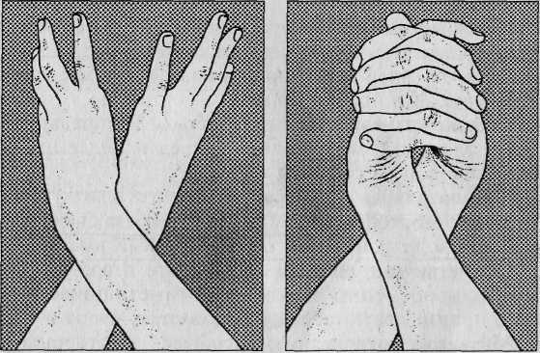
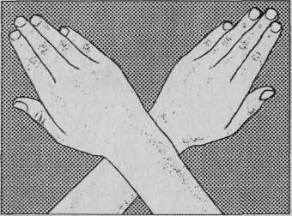

7.Горизонтальная восьмерка.
1, 2-я неделя занятий. Упритесь языком в зубы, «стараясь их вытолкнуть наружу». Расслабьте язык. Повторите 10 раз. Прижимайте язык во рту то к левой, то к правой щеке. Повторите 10 раз. Удерживая кончик языка за нижними зубами, выгните его горкой. Расслабьте. Повторите 10 раз.
3, 4, 5, 6-я неделя занятий. Вытяните перед собой правую руку на уровне глаз, пальцы сожмите в кулак, оставьте вытянутыми указательный и средний. Нарисуйте в воздухе этими пальцами знак бесконечности как можно большего размера. Когда рука из центра этого знака пойдет вверх, начните слежение немигающими глазами, устремленными на промежуток между окончаниями этих пальцев, не поворачивая головы. Те, у кого возникли трудности в прослеживании (напряжение, частое моргание), должны запомнить отрезок «горизонтальной восьмерки», где это случается, и несколько раз провести рукой, как бы заглаживая этот участок. Необходимо добиваться плавного движения глаз без остановок и фиксаций. В месте остановки, потери слежения нужно провести рукой несколько раз «туда-обратно» по линии «горизонтальной восьмерки».
7, 8-я неделя занятий. Одновременно с глазами следите за движением пальцев по траектории горизонтальной восьмерки хорошо выдвинутым изо рта языком.
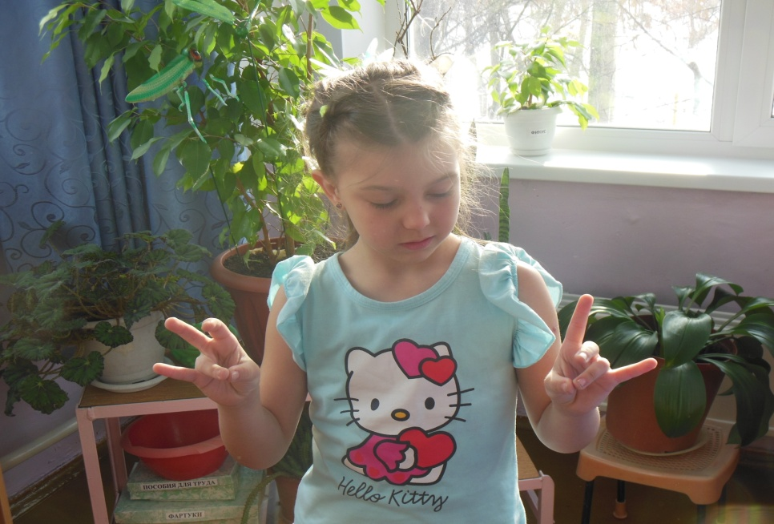

КОМПЛЕКС № 2

- Массаж ушных раковин. Помассируйте мочки ушей, затем всю ушную раковину. В конце упражнения разотрите уши руками.
- Перекрестные движения. Выполняйте перекрестные координированные движения одновременно правой рукой и левой ногой (вперед, в сторону, назад). Затем сделайте то же левой рукой и правой ногой.
- Качание головой. Дышите глубоко. Расправьте плечи, закройте глаза, опустите голову вперед и медленно раскачивайте головой из стороны в сторону.
- Горизонтальная восьмерка. Нарисуйте в воздухе в горизонтальной плоскости цифру 8 три раза сначала одной рукой, потом другой, затем обеими руками вместе.
- Симметричные рисунки. Нарисуйте в воздухе обеими руками одновременно зеркально симметричные рисунки (можно прописывать таблицу умножения, слова и т.д.).
- Медвежьи покачивания. Качайтесь из стороны в сторону, подражая медведю. Затем подключите руки. Придумайте сюжет.
- Поза скручивания. Сядьте на стул боком. Ноги вместе, бедро прижмите к спинке. Правой рукой держитесь за
правую сторону спинки стула, а левой — за левую. Медленно на выдохе поворачивайте верхнюю часть туловища так, чтобы грудь оказалась против спинки стула. Оставайтесь в этом положении 5—10 с. Выполните то же самое в другую сторону.
- Дыхательная гимнастика. Выполните ритмичное дыхание: вдох в два раза короче выдоха.

КОМПЛЕКС № 3

- Постучите по столу расслабленной кистью правой, а затем левой руки.
- Поверните правую руку на ребро, согните пальцы в кулак, выпрямите, положите руку на ладонь. Сделайте то же самое левой рукой.
3.Звонок. Опираясь на стол ладонями, полусогните руки в локтях. Встряхивайте по очереди кистями.
4. Домик. Соедините концевые фаланги выпрямленных пальцев рук. Пальцами правой руки с усилием нажмите на пальцы левой, затем наоборот. Отработайте эти движения для каждой пары пальцев отдельно.
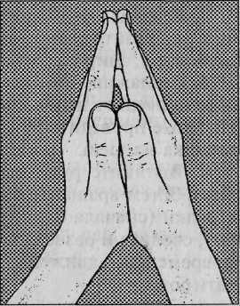

- Постучите каждым пальцем правой руки по столу под счет «один, один-два, один-два-три и т.д.».
- Зафиксируйте предплечье правой руки на столе. Указательным и средним пальцами возьмите карандаш со стола,приподнимите и опустите его. Сделайте то же левой рукой.
- Раскатывайте на доске небольшой комочек пластилина по очереди пальцами правой руки, затем левой.
- Вращайте карандаш сначала между пальцами правой руки, затем левой (между большим и указательным; указательным и средним; средним и безымянным; безымянным и мизинцем; затем в обратную сторону).
- Зафиксируйте предплечье на столе. Берите пальцами правой руки спички из коробочки на столе и складывайте рядом, не сдвигая руку с места. Затем уложите их обратно в коробку. Сделайте то же левой рукой.

КОМПЛЕКС № 4

- Сядьте на пол «по-турецки», положите руки на диафрагму. Поднимая руки вверх, сделайте вдох, опуская руки, — выдох.
- Снеговик. Стоя. Представьте, что вы только что слепленный снеговик. Тело должно быть напряжено как замерзший снег. Пришла весна, пригрело солнце и снеговик начал таять. Сначала «тает» и повисает голова, затем опускаются плечи, расслабляются руки и т.д. В конце упражнения мягко упадите на пол и лежите, как лужица воды.
- Сидя, согните руки в локтях, сжимайте и разжимайте кисти рук, постепенно убыстряя темп. Выполняйте до максимальной усталости кистей. Затем расслабьте руки и встряхните.
- Свободные движения глаз из стороны в сторону, вращения.
- Рожицы. Выполняйте различные мимические движения: надувайте щеки, выдвигайте язык, вытягивайте губы трубочкой, широко открывайте рот.
- Поглаживание лица: приложите ладони ко лбу, на выдохе проведите ими с легким нажимом вниз до подбородка. На вдохе проведите руками со лба через темя на затылок, с затылка на шею.
- Вытяните руки перед собой, сгибайте кисти вверх и вниз. Затем вращайте обеими кистями до и против часовой стрелки (сначала однонаправленно, затем разнонаправленно), сводите и разводите пальцы обеих рук. Попробуйте одновременно с движениями рук широко открывать и закрывать рот.
- Сделайте медленные наклоны головы к плечам и «кивающие» движения вперед-назад. Затем сделайте круговые движения головой в одну сторону, затем в другую.
- Сделайте круговые движения плечами вперед-назад и пожимания ими.
- Возьмите в руки мяч или игрушку. По команде ведущего поднимите его вверх, вправо, влево, вниз.

КОМПЛЕКС № 5

- Задержка дыхания. Сделайте глубокий вдох и задержите дыхание так долго, насколько это возможно. Можно ввести элемент соревнования в группе.
- Дерево. Сидя на корточках. Спрячьте голову в колени, колени обхватите руками. Это семечко, которое постепенно
прорастает и превращается в дерево. Медленно поднимайтесь на ноги, затем распрямляйте туловище, вытягивайте руки вверх. Напрягите тело и вытяните его вверх. Подул ветер: раскачивайте тело, имитируя дерево.
- Внутри — снаружи. Лежа на спине. Закройте глаза, прислушайтесь к звукам вокруг себя (шум транспорта за окном, дыхание других и т.д.). Перенесите внимание на свое тело и прислушайтесь к нему (собственное дыхание, биение сердца, ощущение позы тела и т.д.). Переключите внимание на внешние шумы и внутренние ощущения несколько раз.
- Следите глазами по контуру воображаемой фигуры (круг, треугольник, квадрат) или цифры.
- Делайте движения челюстью в разных направлениях.
- Самомассаж ушных раковин: зажмите мочку уха большим и указательным пальцами, разминайте раковину снизу вверх и обратно. Потяните ушные раковины вниз, в сторону и вверх.
- Попробуйте перекатывать орехи или шарики сначала в каждой ладони, а затем между пальцами.
- Упражнения в парах: встаньте напротив друг друга, коснитесь ладонями ладоней партнера. Совершайте движения, аналогичные велосипеду.
- Стоя на четвереньках, имитируйте потягивание кошки: на вдохе прогибайте спину, поднимая голову вверх; на выдохе выгибайте спину, опуская голову.
10. Прыгайте по команде ведущего вперед, назад, вправо, влево определенное количество раз.

КОМПЛЕКС № 6

- Стоя, опустите руки, сделайте быстрый вдох, притягивая руки к подмышкам, ладонями вверх. Затем, медленно выдыхая, опустите руки вдоль тела ладонями вниз.
- Полет. Стоя. Сделайте несколько сильных взмахов руками, разводя их в стороны. Закройте глаза, представьте себе, что вы летите, размахивая крыльями.
- Бегая по комнате, размахивайте руками и громко кричите. По команде остановитесь и расслабьтесь. Можно выполнять, сидя или лежа на полу, размахивая руками и ногами.
4.Лежа на спине. На расстоянии вытянутой руки перед глазами хаотично двигайте какой-нибудь яркий предмет. Следите за предметом глазами, не двигая головой.
- Отработайте такие движения языка, как щелканье, цоканье, посвистывание. Затем выполните последовательность: два щелканья, два цоканья, два посвистывания и т.д.
- Правой рукой массируйте левую руку от локтя до запястья и обратно. Затем от плеча до локтя и обратно. То же самое движение проделайте с другой рукой.
- Прижмите ладонь к поверхности стола. Сначала по порядку, а затем хаотично поднимайте пальцы по одному и называйте их.
- Встаньте на четвереньки и ползите, не задевая расставленные предметы на полу. Руки ставьте крест-накрест. С движениями рук совмещайте движения языка: сначала язык двигается за рукой, затем в противоположную сторону.
- Сидя на полу, вытяните ноги перед собой. Совершайте движения пальцами обеих ног, медленно сгибая и выпрямляя их сначала вместе, затем поочередно. Добавьте синхронные движения кистями рук.
10. Клад. В комнате прячется игрушка или конфета. Найдите ее, ориентируясь на команды ведущего, например: «Сделай два шага вперед, один направо и т.д.».

КОМПЛЕКС № 7

- Дышите только через одну ноздрю (сначала левую, затем правую).
- Яйцо. Сядьте на пол, подтяните колени к животу, обхватите их руками, голову спрячьте в колени. Раскачивайтесь из стороны в сторону, стараясь расслабиться.
- Лодочка. Лягте на спину, вытяните руки. По команде одновременно поднимите прямые ноги, руки и голову. Держите позу максимально долго. Затем выполните это упражнение, лежа на животе.
- Совместные движения глаз и языка. Выдвинутым изо рта языком и глазами делайте совместные движения из стороны в сторону, вращая их по кругу, по траектории лежащей восьмерки. Сначала отрабатываются однонаправленные движения, затем — разнонаправленные.
- Гимнастика для языка: движения в разные стороны, выгибания языка, сжимания и разжимание языка, свертывание в трубочку.
6.Хлопните несколько раз в ладони, чтобы пальцы обеих рук соприкасались. Затем выполните хлопки кулаками, ориентированными тыльной поверхностью сначала вверх, а потом вниз.
- Закройте глаза. Попробуйте опознать небольшой предмет, который дадут вам в руку (ключ, пуговица, скрепка и т.д.). Другой рукой нарисуйте его на бумаге (промашите в воздухе).
- Лежа на полу, коснитесь локтем (кистью руки) колена, слегка приподнимая плечи и сгибая ногу. Выполняйте сначала односторонние, затем перекрестные движения.
- Лежа на спине, поднимите вместе ноги и пишите ими в воздухе узоры, цифры, буквы.
- Упражнения в парах: встаньте лицом друг к другу. Один из партнеров выполняет движение руками или ногами, другой должен их зеркально отобразить.

